Великая Отечественная война явилась сложнейшим испытанием для народа нашей страны .Она оставила неизгладимый отпечаток в памяти людей. Ни одну семью страшная война не обошла стороной. В наших силах сделать так, чтобы подвиги наших дедов и прадедов помнили и чтили.
Хранителями памяти поколений выступают книги о Великой Отечественной войне. В целях сохранения исторической памяти в ознаменовании 75-летия Победы в Великой Отечественной войне 1941-1945 гг. 2020 год в нашей стране объявлен Годом памяти и славы. К этой дате в группе « Смешарики», совместно с сельской библиотекой, была организована выставка книг для детей « И память о войне нам оставляют книги…»
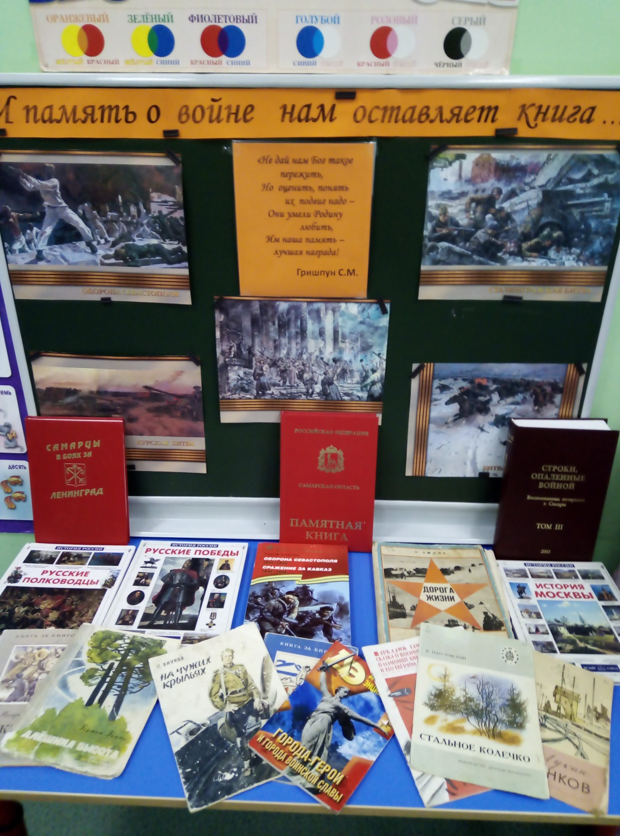
Воспитатель: Щипанова Е.В

